ИНФОРМАЦИОННАЯ ЗАПИСКА
Лицензионный участок недр на россыпное золото «Малый Увальный»
Лицензия БЛГ 04292 БП выдана ООО " ДВ Амурстрой ", площадь 72,04 км², местоположение - Сковородинский муниципальный район Амурской области, основное полезное ископаемое на участке – золото россыпное
Общие сведения
Лицензионный участок недр на россыпное золото «Малый Увальный» находится в Сковородинском муниципальном районе Амурской области в 485 км к северо-западу от Благовещенска в восточной части листа государственной карты масштаба 1:200 000 - N-51-XXII (рис. 1). Контур объекта лицензирования охватывает бассейн руч. Малый Увальный, правого притока р. Бургали (рис. 2 и 3). Площадь лицензионного участка 72,04 км².
Координаты угловых точек участка «Увальный»
№ | N_ГСК-42 |  |  | E_ГСК-42
 | Град. | Мин. | Сек. | Град. | Мин. | Сек.
1 | 53 | 45 | 04,16 | 123 | 16 | 26,55
2 | 53 | 42 | 16,16 | 123 | 17 | 20,54
3 | 53 | 42 | 06,16 | 123 | 13 | 28,54
4 | 53 | 40 | 22,15 | 123 | 12 | 02,53
5 | 53 | 45 | 56,16 | 123 | 07 | 10,53
6 | 53 | 46 | 37,16 | 123 | 09 | 47,53
7 | 53 | 46 | 24,16 | 123 | 13 | 40,54

Дороги, населенные пункты, жилые и технические строения на участке отсутствуют. Ближайшими населенными пунктами являются железнодорожные станции Тахтамыгда и Мадалан, расположенные на Транссибирской магистрали, на расстоянии 20 и 25 км к северу, и пос. Лесной, расположенный на железнодорожной ветке Сковородино- Рейново, на расстоянии 26 км к востоку. В 60 км северо-восточнее участка находится г. Сковородино (районный центр). Через северо-восточную часть участка недр проходит грунтовая автодорога от пос. Лесной до устья р. Иличи (зимовье), левого притока р. Ольдой.
Рельеф территории участка и прилегающего района в целом низкогорный. Абсолютные высоты изменяются от 250-270 м (уровень р. Амур) до 729 м (гора Солокон). Относительные превышения колеблются от 50-100 м на западе (междуречье Ульдигичи, Бургали, Читкан) до 300-350 м на севере и востоке района. Для рельефа характерны широкие (водоразделы с плоскими, реже куполообразными вершинами и сравнительно узкие (0,2-0,8 км) долины рек. Ширина долин Амура, Ольдоя и Бол. Невера достигает нескольких километров. В долинах Ольдоя и Амура, помимо пойменных террас, широко распространены высокие (до 120 м) террасы, причем ширина их в отдельных местах достигает 5-6 км).
Гидросеть относится к бассейну реки Ольдой, левого притока р. Амур, и её левому притоку ручью Увальный. Протяженность р. Типара в контуре участка около 12 км. Наиболее крупным ее притоком в пределах участка недр являются руч. Увальный (левый приток), протяженностью около 9 км. В приустьевой части р. Типара (3 км) протекает в долине р. Ольдой, субпараллельно ее руслу. Ширина русла р. Ольдоя 80-150 м, глубина не превышает 2 м, скорость течения на отдельных участках достигает 2,5—3 м/сек. Протекая в широкой (до 5—6 км) долине, р. Ольдой нередко разбивается островами на ряд проток и сильно меандрирует. Долины этих водотоков в пределах площади лицензии хорошо разработаны и в нижнем течении заболочены. Наибольший расход воды в них наблюдается летом и осенью. Режим рек тесно связан с выпадением атмосферных осадков. Реки становятся непроходимыми для людей, вьючного и автомобильного транспорта.
Климат района переходный от муссонного к континентальному. Холодная малоснежная зима сменяется сравнительно теплым влажным летом. Зимой преобладают холодные сухие ветры, дующие с запада и северо-запада, летом — влажные восточные и юго-восточные ветры со стороны Тихого океана. По многолетним данным Сковородинской и Джалиндинской метеорологических станций, среднегодовая температура воздуха —4° С. Температура наиболее холодного месяца — января в среднем равна —28,5° С при минимальной температуре —52° С, а наиболее теплого—июля +,18,5° С при максимальной температуре —36° С. Среднегодовое количество осадков составляет 410 мм; из них на зиму (декабрь—март) приходится лишь 16 мм (~4%), а на теплое время года (май—сентябрь)—356 мм (87%). Наибольшее количество осадков выпадает в июле—августе (около 200 мм). Длительные дожди в эти месяцы нередко приводят к наводнениям, приносящим большой ущерб народному хозяйству.
Проведение полевых работ в районе возможно с июня по сентябрь включительно.
Наиболее типичной растительной ассоциацией района являются леса, состоящие из лиственницы, березы и сосны с богатым кустарниковым подлеском, причем сосна встречается преимущественно на южных склонах водоразделов. Кроме того, характерно увеличение сосны в составе лесов в целом в направлении с севера на юг и особенно на высоких террасах рек Ольдоя и Амура. В поймах крупных рек местами встречаются тополь, вяз, осина, черемуха и др. На марях, развитых в долинах многих рек (особенно в западной части района), растительность представлена мхами, осоками, багульником и редкими низкорослыми лиственницами.
Животный мир довольно разнообразен. В районе встречаются: бурый медведь, волк, рысь, выдра, колонок, соболь, сохатый (лось), изюбр, косуля, кабан, заяц, белка, бурундук, ондатра и др. Из птиц наиболее распространены: рябчик, тетерев, глухарь, дикий голубь, дятлы (несколько видов), ворона, сорока, сова, ястреб, кукушка, орлан и др. В поймах крупных рек обитают цапли, кулики, чайки, утки. В реках водятся: ленок, хариус, таймень, щука, сом, налим, чебак, гольян. В озерах встречается карась.
Экономически район развит слабо. Наибольшую роль в экономике играет лесное хозяйство. Сельское хозяйство имеет подчиненное значение и носит подсобный характер. Население, представленное преимущественно русскими и украинцами, сосредоточено в северо-восточной и восточной частях территории вдоль Транссибирской железной дороги и Рейновской железнодорожной ветки и в меньшей мере — на юге района вдоль Амура. Крупнейший населенный пункт — г. Сковородино, насчитывающий около 15 тыс. жителей. Это крупная узловая железнодорожная станция и административный центр Сковородинского района. В городе имеется несколько промышленных предприятий местного значения. Вдоль Рейновской ветки расположены поселки леспромхозов на 17,41 и 46 км. Наиболее значительным населенным пунктом на Амуре является пос. Джалинда с железнодорожной станцией Рейново. По левобережью Амура выше Джалинды расположены еще два небольших поселка — Орловка и Свербеево.
Важнейшие пути сообщения в районе — железная дорога Сковородино — Рейново и Амур. По Амуру навигация осуществляется с июня по октябрь. Зимой по льду возможно движение автотранспорта и аэросаней. Вдоль железной дороги и Амура существуют грунтовые дороги, пригодные в настоящее время для движения автотранспорта лишь на отдельных участках. Из пос. Джалинды через бассейны рек Ульдугич и Мал. Невер проходит грунтовая дорога, пригодная лишь для гужевого транспорта. Несколько лесовозных грунтовых дорог небольшой протяженности имеется в районе поселков на 17,41 и 46 км Рейновской ветки.
Доставку необходимых грузов к месту работы можно осуществлять по Транссибирской железной дороге до станции Мадалан. Грунтовая дорога до участка недр, действует круглогодично. В летнее время в район работ возможна доставка грузов по реке Амур
Для работ необходимо использовать автотранспорт повышенной проходимости и вездеход.
Площадь лицензионного участка не входит в состав особо охраняемых природных территорий (ООПТ).
Изученность
Ранее на территории участка проведены работы по составлению геологических карт с общими поисками масштаба 1:200 000, различные тематические работы, а также поиски и разведка золотых россыпей. Виды работ и основные исполнители представлены ниже:
1. Геологическое доизучение площади масштаба 1:200.000 в бассейнах рек Уруша, Омутная, Ольдой, Бол.Невер (листы N-51-XV, N-51-XVI, N-51-XXI, N-51-XXII). Козак З.П., Вахтомин К.Д., Давыдов A.C., Беликов С.Н., Шилова М.Н., Чугаев А.Е., 2002.
2. Районирование золотоносных площадей Амурской области. Мельников В.Д., Полеванов В.П., 1990. - Благовещенск:
3. Поисково-разведочные работы 1955-58 гг. в бассейнах рек Ольдоя, Уруши, Омутной и Урки. Софронов Ю.А., 1959. - Свободный:
4. Геологическая карта СССР масштаба 1:200 000. Серия Амуро-Зейская. Лист N-51-XXII. Фрейдин А.И., Шувалов В.Ф., 1962, 1966
На 01.01.2019 г. в пределах участка недр не числятся запасы россыпного золота и иных твердых полезных ископаемых.
Основные перспективы лицензионной площади связаны с россыпным золотом.
Геологическое строение и полезные ископаемые
В геологическом строении площади принимают участие терригенные и карбонатно-терригенные отложения средне-верхнедевонской ольдойской свиты и
нижнекаменноугольной типаринской свиты. Они распространены в северной части участка недр и представлены алевролитами, песчаниками часто известковистыми, известняками, туфоалевролитами. гравелитами. В южной части картируются среднеюрские отложения ошурковской и сковородинской свит, которые слагают Верхнеамурский наложенный прогиб. Ошурковская свита представлена преимущественно песчаниками (до 80%) полимиктовыми, часто известковистыми, алевролитами, пачками их переслаивания. В основании свиты отмечаются линзы конгломератов. Сковородинская в своем составе имеет флишоидное переслаивание песчаников и алевролитов, реже аргиллитов. Выходы вулканитов и вулканогенно-осадочных образований галькииской свиты позднего мела кадрируются на левобережье руч. Мал. Увальный и в его нижнем течении. Они с размывом и угловым несогласием залегают на среднепалеозойских отложениях и представлены миндалекаменными и массивными трахиандезибазальтами с маломощными (3-5 м) линзовидными прослоями туфоконгломератов и туфопесчаников. Пойма и русло реки и ее притоков сложены аллювиальными отложениями голоцена, представленными галечниками, валунниками, песками, гравийниками, суглинками, супесями, алевритами, глинами (Козак и др., 2002).
В минерагеническом плане участок недр расположен в пределах Верхнеамурского золотоносного района вне контуров узлов (Мельников, Полеванов, 1990).
В рамках геолого-съемочных работ масштаба 1:200 000 шлиховым опробованием золото в аллювиальных отложениях руч. Мал. Увальный и его притоков в границах объекта лицензирования не выявлено (Фрейдин. 1966).
В 2003-2004 гг. ООО НПГФ «Регис» в бассейне руч. Мал. Увальный проведены поисковые и оценочные работы на россыпное золото. В долине на протяжении 10 км пройдены 4 буровые линии. Разрез рыхлых отложений однотипен. Верхняя часть разреза представлена повсеместно почвенно-растительным слоем мощностью до 0.2 м. под которым залегает слой льдистого ила мощностью 0.8-4.0 м. Борта долины сложены глинистым и суглинистым материалом с примесью дресвы, щебня и редких глыб. Мощность горизонта 1,2-4,4 м. Песчано-галечные отложения с глинистой примазкой залегают непосредственно на коренных породах или на слое долинного элювия. Мощность слоя составляет 0.8-3.2 м. Рыхлые отложения находятся в многолетнемерзлом состоянии. Буровыми линиями золото в долине p. Мал. Увальный не выявлено (Савенко. 2005).
На 01.01.2020 г. в пределах участка недр не числятся запасы россыпного золота и иных твердых полезных ископаемых.
На 21.05.2020 г. в пределах участка недр на основании сведений государственного кадастра месторождений и проявлений полезных ископаемых не числятся прогнозные ресурсы россыпного золота и иных твердых полезных ископаемых.
Ниже приведена характеристика некоторых наиболее близких к лицензионному участку золотых россыпей и россыпепроявлений Уруша-Ольдойского золоторудно-россыпного узла.
Уруша-Ольдойский рудно-россыпной узел (рис. 4) расположен в Верхнеамурском рудно-россыпном районе на левобережье Амура.
В Уруша-Ольдойской впадине наиболее золотоносны отложения белогорской свиты, хотя имеются данные об устойчиво высоких концентрациях золота в отложениях мухинской и сазанковской свит.
Уруша-Ольдойский узел характеризуется очень высокой концентрацией россыпей с запасами более 1 т. Все они находятся в бассейнах рек Ольдой Бол. и его притоков. Это такие россыпи как Коровина, Монголийская, Жиндагринская, Мадаланская.
Геологоразведочные работы на площади Уруша-Ольдойского узла проводились главным управлением «Союззолото» в 1917–1919 гг., в 1927–1932 гг., в 1932–1942 гг. – Ольдойским приисковым управлением, в 1971–1987 гг. Соловьевской ГРП прииска «Соловьевский». В результате проведенных работ было разведано Мадаланское месторождение, состоящее из россыпи р. Бол. Мадалан и россыпей боковых притоков – руч. Гальновскому, Улягиру и Читкану, и установлена золотоносность аллювиальных отложений руч. Глубокий, лев. пр. руч. Читкан (запасы не утверждались). По Мадаланскому месторождению были утверждены балансовые (В+С₁ – 5291 кг, С₂ – 145 кг) и забалансовые запасы (С₁ – 369 кг, С₂ – 27 кг), пригодные для отработки дражным способом (прот. ГКЗ № 10611 от 09.03.1989 г.). Все разведанные россыпи по классификации ГКЗ относятся к III группе сложности. Месторождение Мадаланское и россыпь руч. Гальновский разрабатывались в период 1989–2014 гг. старательскими артелями АОЗТ «Утес», Дальневосточной горной компанией, ЗДП «Сибирь», ООО «Амурский горный центр» и ООО «Гвидон Голд». Разведанные россыпи Мадаланского месторождения аллювиальные долинного типа. Степень окатанности обломочного материала и гранулометрический состав однотипен. Основную массу рыхлых отложений составляет мелкая песчано-гравийная и илисто-глинистая фракция, мелкая и крупная галька. Крупные валуны отсутствуют, валуны размером +200-500 составляют 0,2-0,9%. Продуктивные аллювиальные отложения относятся к легкопромывистым. Золото в россыпях распределено по всей мощности аллювиальных отложений. Максимальные концентрации золота приурочены к приплотиковой части разреза. Плотиком россыпей служат озерно-речные каолинизированные кварц-полевошпатовые пески с выветрелой галькой и гравием (р. Бол. Мадалан, руч. Гальновский, руч. Читкан) и различной степени выветривания глинистые сланцы и известняки (руч. Улягир). Проникновение золота в породы ложного плотика по россыпям до 1,6 м (р. Бол. Мадалан — 0.15 м, руч. Гальновский — 1,6 м). Глубина проникновения золота в породы коренного плотика колеблется от 0,2 до 1,8 м, в среднем составляет: 0,9 м по россыпи руч. Гальновский, 0,6 — руч. Читкан, 0,3 м — р. Бол. Мадалан, 0,2 м — руч. Улягир. Плотик россыпей характеризуется плавными, ровными или волнистыми очертаниями без резких уступов и западин, средний уклон составляет: 0,0022 по р. Бол. Мадалан, 0,008 — руч. Гальновский, 0,0051- ручья Улягир и 0,0047 по руч. Читкан. Золото в разведанных россыпях в основном мелкое (+0.125-1.0 мм) и средней крупности (+1.0-2.0 мм), встречаются самородки весом от 229,7 до 248,8 мг. Средняя крупность золотин 0,8 мм. Цвет золота желтый, темно-желтый. Проба — от 889,85 до 961,5 и в среднем составляет 931 по россыпи р. Бол. Мадалан, 936 – руч. Гальновский, 934 – руч. Улягир и 938 по руч. Читкан. В россыпях преобладает уплощенное (лепешковидное и пластинчатое) золото. Встречаются золотины рудного облика (слабо окатанные, неокатанные). По россыпи руч. Улягир отмечается увеличение количества золота рудного облика (16,6%), здесь же встречено новообразованное золото, представляющее собой наросты светло-желтого губчатого тонкодендритовидного золота.
В Ю-З части Уруша-Ольдойского узла, приуроченном к бассейну верхнего течения р. Урка, ранее в небольших объемах велись отработки аллювиальных долинных, косовых и террасовых россыпей по р. Урка, по ручьям Приискательскому, Мыльникову (Урульмути), Мадычи и др. При геологической съемке масштаба 1:50 000 (Старк А.Г., Васильев И.А. и др.) и поисковых работах на уран (Чирцов Л.Д. и др., 1964) были открыты рудопроявления золота "Снежинка" и "Светлое". Выявленные объекты, а также благоприятная геологическая позиция для формирования здесь коренной и россыпной золотоносности (Васильев и др., 1976; Старк, 1976) позволяют ряду авторов выделять данную площадь в самостоятельный золотоносный узел Верхнеуркинский (Васильев и др., 1995). Эта площадь пока рассматривается как составная часть Уруша-Ольдойского узла для удобства сравнения прогнозных ресурсов по оценкам разных лет. В начале девяностых годов в этой части Уруша-Ольдойского узла были предприняты попытки выявления новых золотоносных россыпей. В 1997 г. завершены поисково-оценочные и частично разведочные работы (Куделько, 1997). Проведенными работами в целом положительно оценена данная площадь на выявление новых россыпных объектов. Суммарно разведанные запасы в пределах описываемой площади превысили более 1 т. Здесь выявлены руслово-пойменные и террасовые россыпи в долинах рек Урка и Урка Мал., а также в их более мелких притоках.
В 15 км от северной кромки контура лицензии расположено месторождение Большой Ольдой (часть Жиндагринского месторождения).
Правый приток Ольдоя, N-51-XVI, Амурская область, Сковородинский район. Поиски в 1978-1983 (Муравцов и др., 1984) на участке от нижней границы Хайктинского месторождения до устья реки Монголи с запасами С₂-791 кг (длина 13.9 км, ширина 129 м, мощность массы 5.5 м, содержание на массу 80 мг/м³, проба 871). Россыпь расположена в пределах поймы и современного русла. Мощность аллювия 1.5-8.5 м. Литологический разрез: 1) ПРС – 0.1-0.3 м, 2) илистый разнозернистый песок желтовато-серого цвета – 0.3-4.0 м, 3) галечники с песком, гравием, редкими валунами – 1.5-7.5 м. Золотоносный пласт приурочен к нижнему горизонту галечников, плотиковому элювию и к коре выветривания коренных пород. Мощность пласта от 0.4-0.6 до 3-4 м. Плотик представлен разрушенными до щебня и дресвы или реже трещиноватыми плотными гранитами, гранито-гнейсами, гранодиоритами, гнейсовидными диоритами, гнейсами. Золото в россыпи в основном хорошо окатанное, пластинчатой и уплощенной форм, реже комковатой, лепешковидной и округлой форм. Цвет золота желтый, светло-желтый. Часто золотины пористые, поры заполнены гидроокислами. По данным ситового анализа в россыпи преобладает мелкое золото (фракция 0.26-1.0 мм). Разведано в 1986 (Муравцов, 1986) с запасами С₁-661 кг (длина 12.4 км, ширина 109 м, мощность массы 5.6 м, содержание на массу 87 мг/м³, проба 875); забалансовые запасы С₁-120 кг (длина 6.8 км, ширина 56 м, мощность массы 6.3 м, содержание на массу 50 мг/м³, проба 875).
В 32 км от северной кромки контура лицензии расположено месторождение Монголи.
Левый приток Большого Ольдоя, N-51-XVI, Амурская область, Сковородинский район. Россыпь расположена в Аносовском плутоническом сооружении. Верхняя часть её находится в периферии Малоягняной апофизы Хайктинского массива мезозойских гранитоидов, средняя часть пересекает поле протерозойских гранитоидов с телами габброидов, а также Берендачи-Патринское поле гнейсов и кристаллосланцев архея, а в нижней части развиты протерозойские гранитоиды с телами архейских гнейсов. Россыпь открыта в 1866 и эксплуатировалась в 1871-1917, 1935-1949 ямами и разрезами, добыто 2076 кг золота. При отработке в 1935 г. был найден самородок весом 59 г, а ранее были подняты самородки весом более 500 г. Разведана в 1967-1977 (Грезин, 1977) с запасами С₁-3599 кг (длина 32.5 км, ширина 119 м, мощность массы 4.5 м, содержание на массу 185 мг/м³, проба); забалансовые запасы - 664 кг, содержание на массу 64 мг/м³). Разрез рыхлых отложений (сверху вниз): 1) ПРС – 0.1-0.3 м, у бортов долин торф, илистый песок с прослойками льда – 0.5-4 м; 2) Галечники с песком и гравием – 1-5.2 м; 3) долинный элювий (дресва, щебень, глыбы) – 0.2-0.3 м. Коренные породы, слагающие плотик россыпей, представлены гнейсами, гранитами, гранодиоритами, гранито-гнейсами. Гранулометрический состав рыхлых отложений (в %): валуны – 3.41, галька – 31.25, гравий – 17.06, песок – 34.96, ил – 3.27, глина – 10.03. Коэффициент разрыхления 1.4. Золото в россыпях в основном средней крупности – 43.2%, мелкое – 38.2%, крупное – 15% и очень мелкое – 3.6%. Грансостав аллювия (%): валуны - 3.7, галька - 31.4, гравий - 15.5, песок - 36.2, ил - 3.4 и глина - 9.8. Фракция золота (%): тонкое - 0.1, очень мелкое - 3.6, мелкое - 39.8, среднее - 33.2, крупное - 23.3. Средняя крупность золота - 1.5 мм, средний гипсометрический уровень россыпи – 521 м. Доразведки в 1995-1999 (Лимонов, 1998, Павлов, 1998, Лимонов, 2000) на участках с забалансовыми запасами, выявившие россыпь с запасами по категории С₁ – 192.4 кг и С₂ – 13.7 кг (содержание золота на пласт 797 мг/м³). Россыпь эксплуатировалась ГМУ и драгой № 230, в 1989-2005 добыто 3372 кг.
По состоянию на 1.1.96 г. в пределах Верхнеамурского золотоносного района на госбалансе числилось 80 россыпных месторождений, из них 48 в пределах Мадаланского и Уруша- Ольдойского узлов.
Прогнозная оценка Верхнеамурского золотоносного района (Ковтонюк Г.П. 2010 г) дана по 549 россыпным объектам в ранге россыпей, россыпепроявлений и перспективных водотоков. Суммарный прогноз по району составил - 118365 кг (табл. 1).
Прогнозные ресурсы Верхнеамурского россыпного района
Категория прогноза | Общий прогноз, (кг) | Прогноз, предлагаемый к утверждению (кг)
Р₁ | 36688 | 18792
Р₂ | 28682 | 11549
Р₃ | 52995 | 19738
ИтогоР₁+Р₂+Р₃ | 118345 | 50079
По состоянию на 01.01.2008 год в пределах Верхнеамурского россыпного района оценены ресурсы россыпного золота категории Р₁+Р₂+Р₃-118345 кг. Ковтонюк Г.П. и др. * Оценка и учет прогнозных ресурсов твердых полезных ископаемых Амурской области по состоянию на 1.01.2008 г. г. Благовещенск, 2019. (Росгеолфонд, ТФГИ по Дальневосточному федеральному округу,) Амурская область.
Обоснование проведения работ
Лицензия на участок недр «Малый Увальный» получена для проведения геологоразведочных работ с целью поисков и оценки на лицензионной площади месторождений россыпного золота. Основные перспективы лицензионного участка связаны с россыпным золотом.
На возможность выявления месторождений россыпного золота на лицензионном участке указывают прямые и косвенные поисковые признаки. Прямым поисковым признаком являются близко расположенные в сходных геолого-морфологических условиях россыпи золота ручьев Монголи, Большой Ольдой, Урка и Урка М., руч. Глубокого, Приискательского и др, а также множество мелких россыпепроявлений, локализованных в пределах соседних Уруша-Ольдойского и Мадаланского золотоносного узлов (рис. 4 и 5).
Косвенным признаком является приуроченность этих и возможно выявленных впоследствии россыпей к единому Верхнеамурскому рудно-россыпному району, схожесть геологического строения лицензионной площади с геологическим строением площади соседних месторождений россыпного золота (рис. 6). Площадь этих месторождений и площадь лицензионного участка сложена терригенными и карбонатно-терригенными образованиями ольдойской свиты среднего-позднего девона.
Ожидаемые результаты работ
В результате проведения поисковых и оценочных работ на россыпное золото на лицензионном участке недр «Малый Увальный» ожидается выявление целиковой россыпи по руч. Малый Увальный.
Предполагаемые параметры россыпи по руч. Малый Увальный: длина - до 8000 м, ширина - 65-80 м, средняя мощность торфов - 1.5-2.5 м, песков - 0.9-1.4 м, среднее содержание золота в песках - 761 мг/м³. Ожидаемые запасы золота по россыпи руч. Малый Увальный по категории С₂ и С₁ составят 510 кг, в т. ч. по категории С₁ – 128 кг (табл. 2).
Таблица 2
Расчет ожидаемых запасов россыпного золота руч. Малый Увальный
Номер блока | Длина, м | Ширина, м | Мощность песков, м | Объем песков, тыс. м³ | Среднее содержание мг/м³ | Запасы, кг
Россыпь руч. Малый Увальный
С₂-1 | 3000 | 70 | 1.2 | 252 | 761 | 191
С₁-1 | 2000 | 70 | 1.2 | 168 | 761 | 128
С₂-2 | 3000 | 70 | 1.2 | 252 | 761 | 191
Всего россыпь руч. Малый Увальный |  |  | С₂ - 382 кг; С₁ - 128 кг; С₂ + С₁ - 510 кг
Всего по лицензии БЛГ 03895 БП на участок недр «Увальный» ожидается выявление золотых россыпей с общими запасами 510 кг.
Ожидаемые результаты работ приведены с учетом недостаточной степени изученности лицензионной площади в предшествующие годы, результатов работ предшественников, аналогии с известными месторождениями.
Список использованных источников
1. Козак З.П., Вахтомин К.Д., Давыдов A.C., Беликов С.Н., Шилова М.Н., Чугаев А.Е., 2002. Отчет о результатах геологического доизучения площади масштаба 1:200.000 в бассейнах рек Уруша, Омутная, Ольдой, Бол.Невер (листы N-51-XV, N-51-XVI, N-51-XXI, N-51-XXII). Объект «Верхнеприамурский». (Тындинский, Сковородинский р-ны,
2. Мельников В.Д., Полеванов В.П., 1990. Районирование золотоносных площадей Амурской области. - Благовещенск:
3. Софронов Ю.А., 1959. Отчет о поисково-разведочных работах 1955-58 гг. в бассейнах рек Ольдоя, Уруши, Омутной и Урки. - Свободный: Амурская компл. эксп-ия, 1959. - 2 кн.-129 л. (128+1 /реферат), 50 гр.пр. III АТГФ-7899.
4. Фрейдин А.И., Шувалов В.Ф., 1962, 1966. Геологическая карта СССР масштаба 1:200 000. Серия Амуро-Зейская. Лист N-51-XXII. - М.: Мингео СССР, 1962, 1966. - 80 е., 2 гр.пр. ///АТГФ-11728.
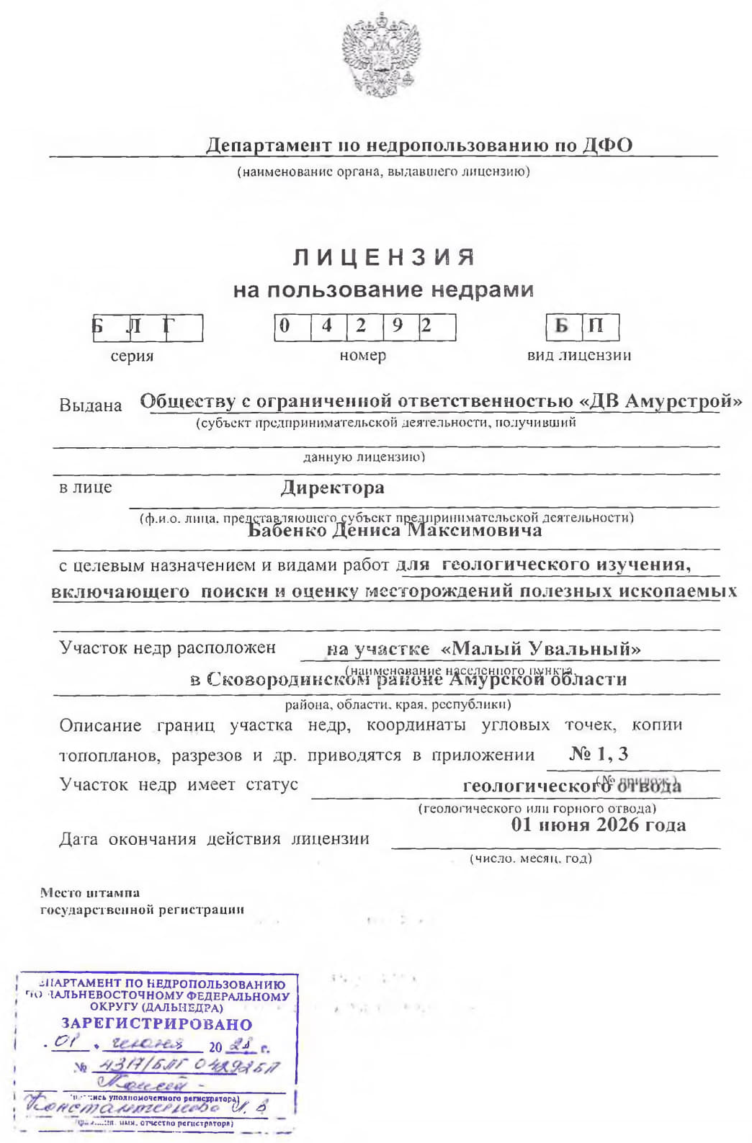

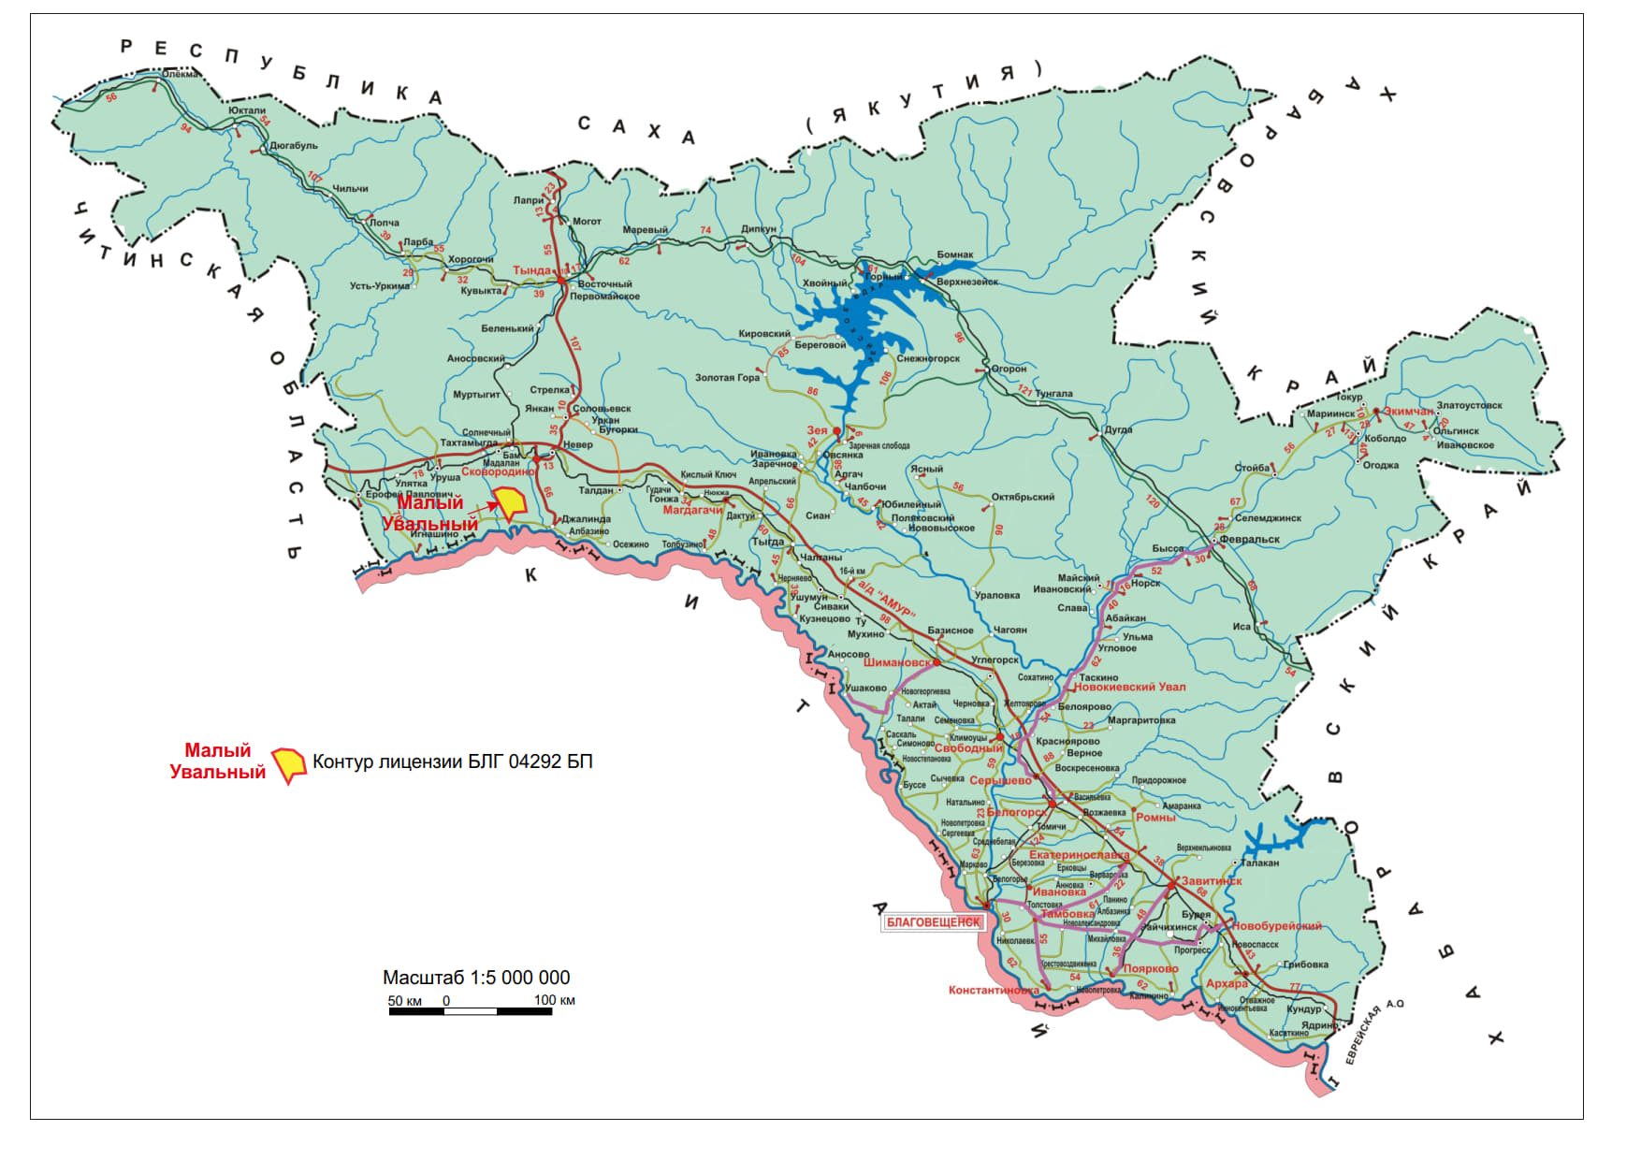
Рис. 1. Обзорная карта района работ, масштаб 1:5 000 000

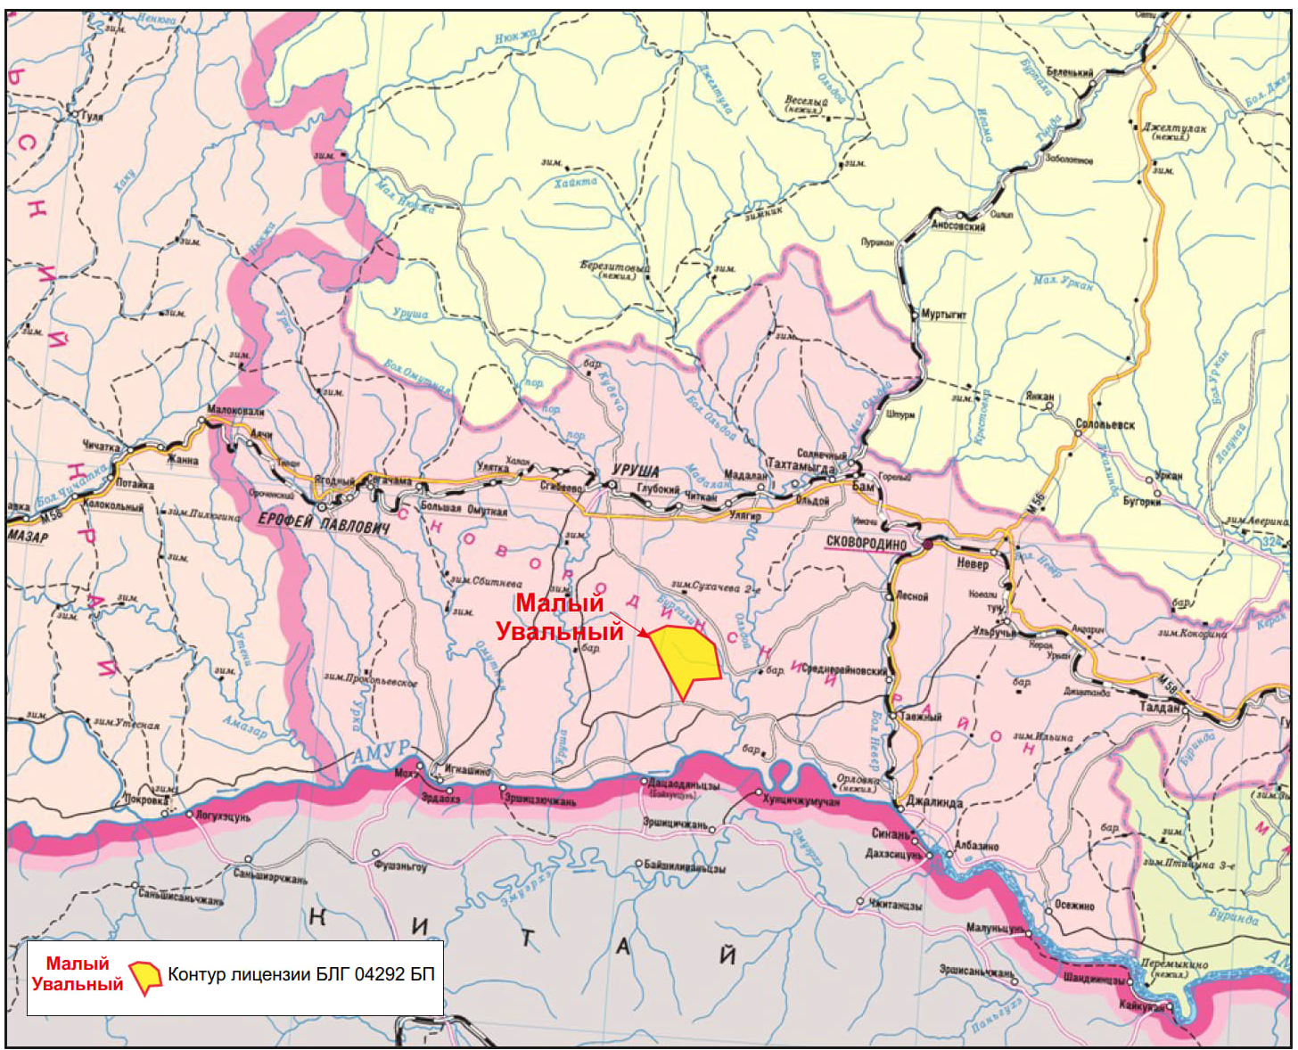
Рис. 2. Карта инфраструктуры Сковороднинского муниципального района, масштаб 1:1 000 000

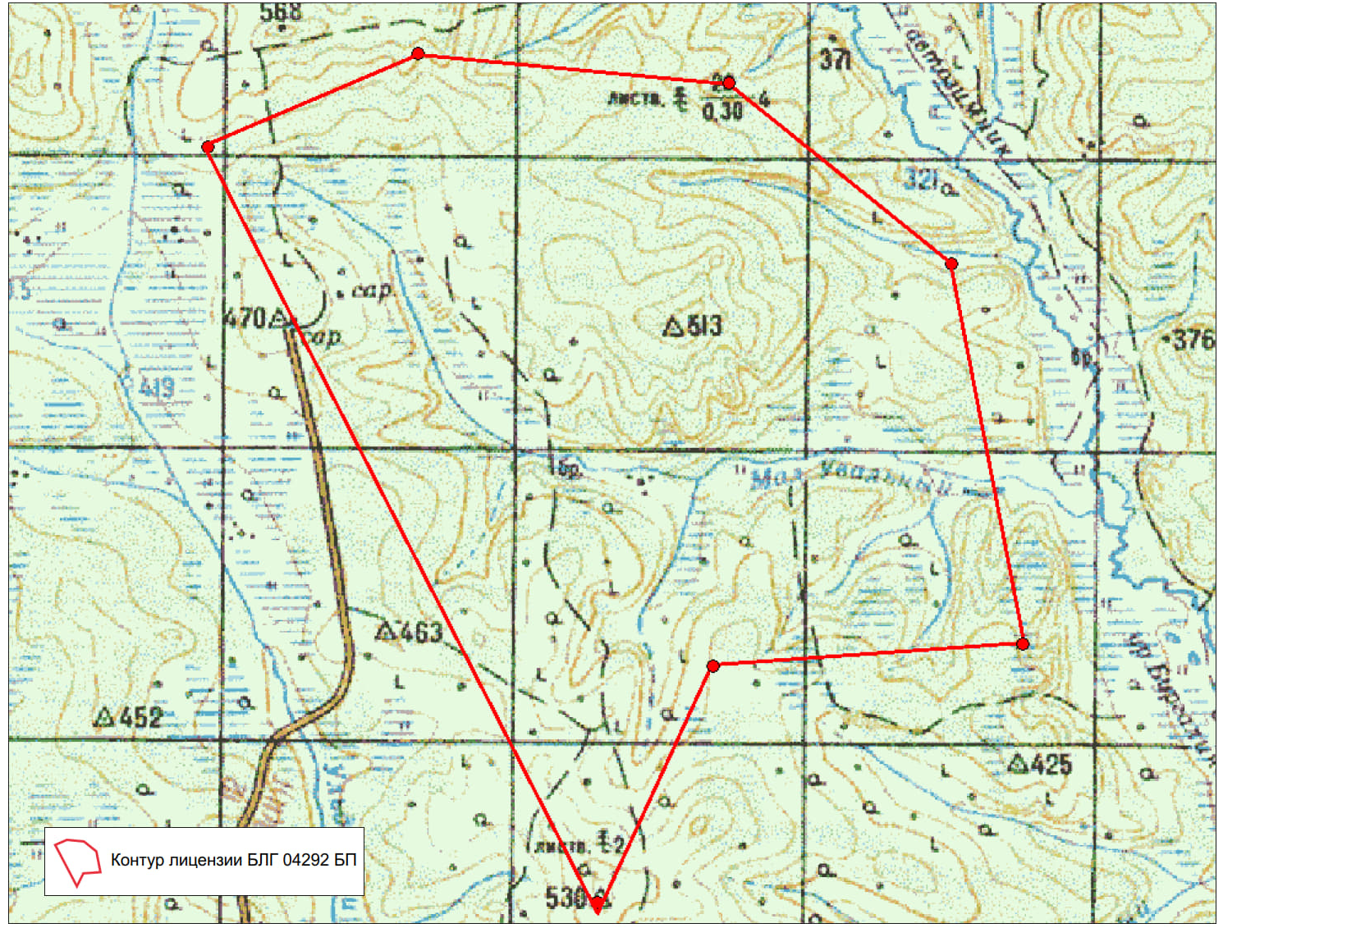
Рис. 3. Схема расположения участка. Масштаб 1:100 000
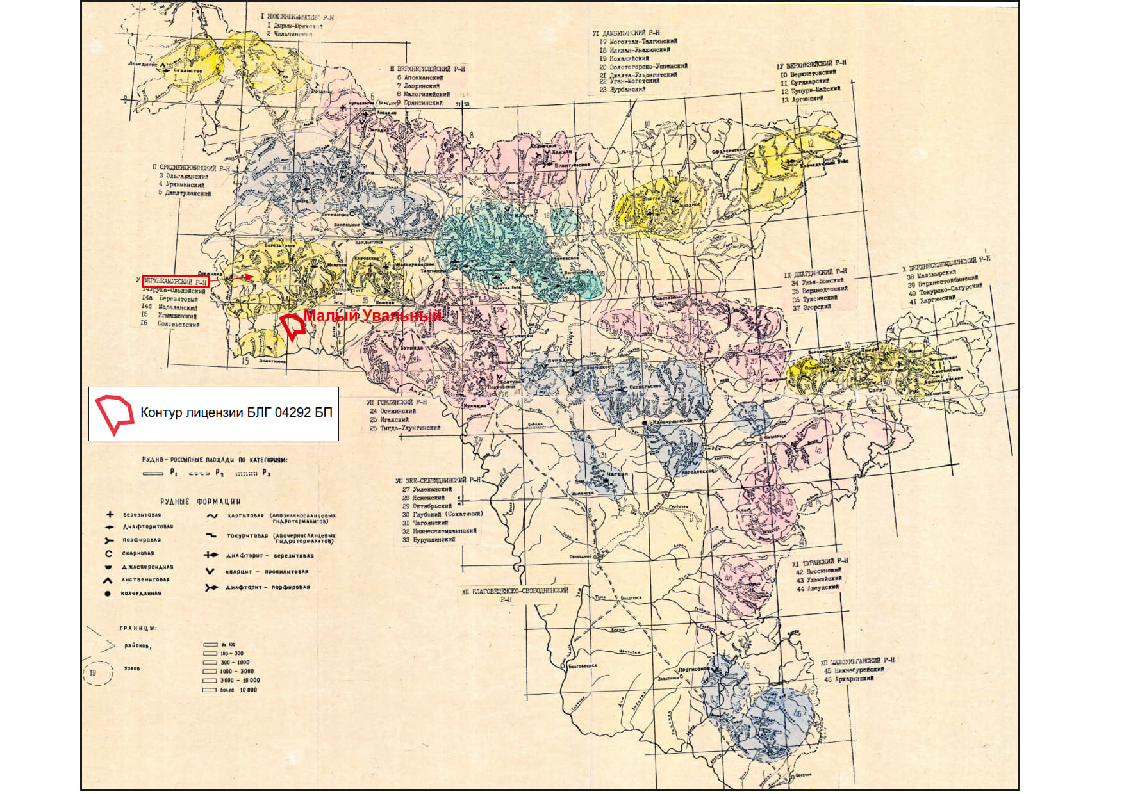 Рис. 4. Схема районирования золотоносных площадей. Масштаб 1:1 500 000
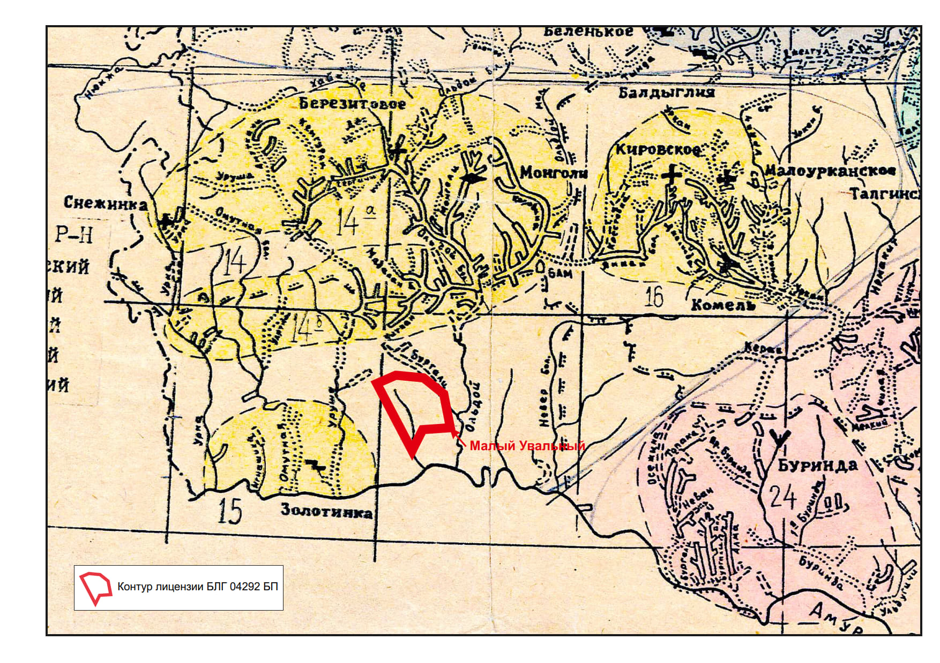
Рис. 5. Схема Верхнеамурского золотоносного района. Масштаб 1:500 000

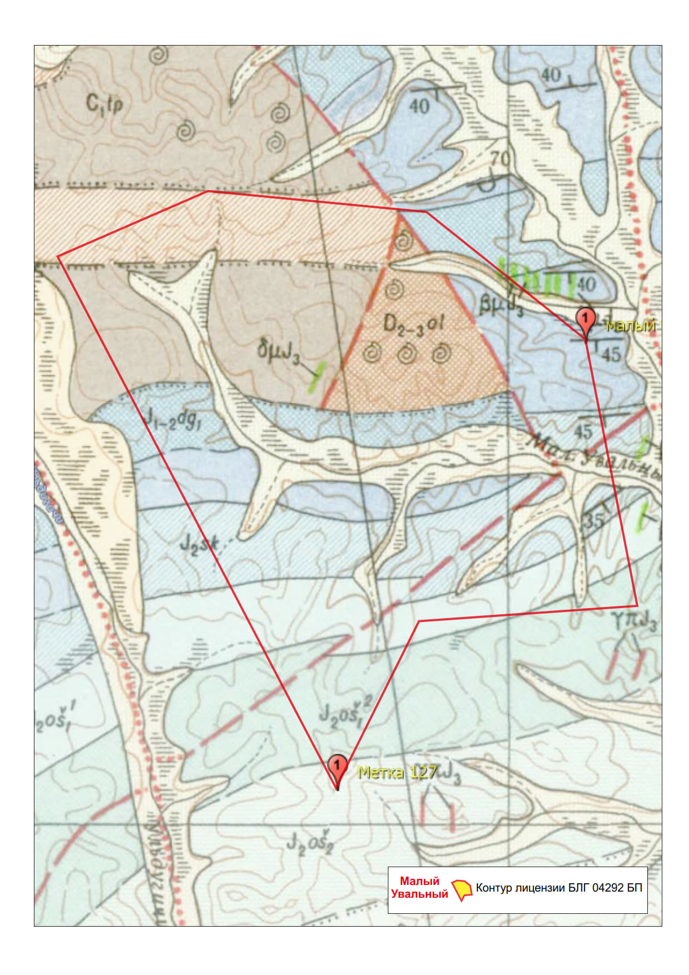
Рис. 6. Фрагмент геологической карты масштаба 1:200 000 (1961 г.)

